
UNIVERSIDAD DE ORIENTE
NÚCLEO DE MONAGAS
ESCUELA DE CIENCIAS SOCIALES Y ADMINISTRATIVAS
DEPARTAMENTO DE ADMINISTRACIÓN

ANALISIS DEL PROCESO DE EVALUACIÓN DEL PERSONAL ADMINISTRATIVO DE LAS INSTITUCIONES EDUCATIVAS, APLICADO POR EL DEPARTAMENTO DE EVALUACIÓN DE LA ZONA EDUCATIVA, MATURÍN ESTADO MONAGAS

Asesor: Elaborado por:
Lcda. Lourdes Briceño Br. Yedulsi Yinett González Bastardo
CI: 17.242.865

Trabajo de Grado, Modalidad Pasantía, presentado como requisito parcial para optar al título de Licenciado en Administración

Maturín, Abril de 2012

ACTA DE APROBACION

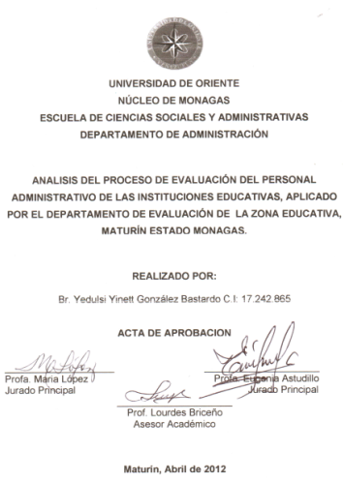

RESOLUCIÓN

Según lo establecido, en el artículo 41 del reglamento de trabajo de Grado de la Universidad De Oriente:

“LOS TRABAJOS DE GRADO SON DE EXCLUSIVA PROPIEDAD DE LA UNIVERSIDAD Y SOLO PODRAN SER UTILIZADOS A OTROS FINES, CON EL CONSENTIMIENTO DEL CONSEJO DE NÚCLEO RESPECTIVO, EL CUAL PARTICIPARÁ AL CONSEJO UNIVERSITARIO”

INDICE

ACTA DE APROBACION ii
RESOLUCIÓN iii
INDICE iv
RESUMEN vi
INTRODUCCIÓN 1
FASE I 3
EL PROBLEMA Y SUS GENERALIDADES 3
1.1 PLANTEAMIENTO Y DELIMITACIÓN DEL PROBLEMA 3
1.2 OBJETIVOS DE LA INVESTIGACIÓN 5
1.2.1 Objetivo General 5
1.2.2 Objetivos Específicos 5
1.3 JUSTIFICACIÓN DE LA INVESTIGACIÓN 6
1.4 MARCO METODOLÓGICO 7
1.4.1 Tipo de Investigación 7
1.4.2 Nivel de Investigación 7
1.4.3 Población 8
1.4.4 Técnicas de Recolección de Información 8
1.5 IDENTIFICACION INSTITUCIONAL 10
1.5.1 Ubicación 10
1.5.2 Reseña Histórica 10
1.5.3 Misión 11
1.5.4 Visión 11
1.5.5 Estructura Organizativa 11
FASE II 14
DESARROLLO DE LA INVESTIGACION 14
2.1 DESCRIPCIÓN DEL PROCESO DE EVALUACIÓN DEL PERSONAL ADMINISTRATIVO DE LAS INSTITUCIONES EDUCATIVAS, APLICADO POR EL DEPARTAMENTO DE EVALUACIÓN DE LA ZONA EDUCATIVA, MATURÍN ESTADO MONAGAS 16
2.2 NORMAS QUE RIGEN EL PROCESO DE EVALUACIÓN DEL PERSONAL ADMINISTRATIVO DE LAS INSTITUCIONES EDUCATIVAS, APLICADO POR EL DEPARTAMENTO DE EVALUACIÓN DE LA ZONA EDUCATIVA, MATURÍN ESTADO MONAGAS 28
2.3 FORTALEZAS Y DEBILIDADES EXISTENTES EN EL PROCESO DE EVALUACIÓN DEL PERSONAL ADMINISTRATIVO DE LAS INSTITUCIONES EDUCATIVAS, APLICADO POR EL DEPARTAMENTO DE EVALUACIÓN DE LA ZONA EDUCATIVA, MATURÍN ESTADO MONAGAS 30
FASE III 31
CONSIDERACIONES FINALES 31
3.1 CONCLUSIÓN 31
3.2 RECOMENDACIONES 32
BIBLIOGRAFIA 34
GLOSARIO 35
ANEXOS 43
HOJAS METADATOS 43

UNIVERSIDAD DE ORIENTE
NÚCLEO DE MONAGAS
ESCUELA DE CIENCIAS SOCIALES Y ADMINISTRATIVAS
DEPARTAMENTO DE ADMINISTRACIÓN

ANALISIS DEL PROCESO DE EVALUACIÓN DEL PERSONAL ADMINISTRATIVO DE LAS INSTITUCIONES EDUCATIVAS, APLICADO POR EL DEPARTAMENTO DE EVALUACIÓN DE LA ZONA EDUCATIVA, MATURÍN ESTADO MONAGAS.

Asesor: Elaborado por:
Lcda. Lourdes Briceño Br. Yedulsi González
C.I.: 17.242.865

RESUMEN

La investigación tuvo como finalidad el análisis del proceso de evaluación del personal administrativo de las instituciones educativas aplicado por el departamento de evaluación de la zona educativa, Maturín Estado Monagas. Se realizo un análisis de profundidad para tener conocimientos acerca de la situación actual del departamento de evaluación; y de igual manera se detallo todo acerca de las actividades que se llevan a cabo en este departamento. Para realizar este estudio se aplico una investigación de campo, ya que se realizó estando en contacto con el personal quienes suministraron información referente al tema y de igual forma se aplico una investigación de tipo documental pues se recurrió a la consulta de documentos que contiene datos de interés relacionados con el estudio; también se utilizaron técnicas de investigación como la observación directa y la entrevista no estructurada, todo esto en pro de la búsqueda de un buen desarrollo de la descripción del objeto de estudio a partir de sus características. Se determino que las actividades llevadas a cabo por el departamento presentan deficiencias debido a la falta de conocimiento del mismo por parte de algunos de los elementos que intervienen en este proceso de análisis. Se concluye que la redacción de un manual de normas y procedimientos así como una inducción profunda acerca de las actividades a desempeñar por parte del personal le permite al departamento de evaluación llevar de forma adecuada y efectiva todos los pasos para realizar sus actividades. Se hicieron recomendaciones tanto a los analistas de evaluación, directores de planteles y coordinación como tal.

INTRODUCCIÓN

El elemento primordial que garantiza el alcance de las metas empresariales es el humano, debido que dentro de toda organización el desenvolvimiento del personal tiene incidencia de forma considerable en su funcionamiento. Los trabajadores representan una pieza fundamental y esencial en el logro de las metas empresariales, para vigilar que este elemento se esté aprovechando al máximo y su desempeño sea el adecuado, para esto las instituciones deben contar con técnicas de Evaluación del Desempeño, que les permitan medir las habilidades y capacidades de los trabajadores que laboran dentro de las mismas.

El buen uso de esta técnica permitirá beneficios tanto institucionales como individuales. El trabajador podrá obtener información oportuna de que tan bueno es su rendimiento dentro de las instituciones u organizaciones, y la empresa tendrá a disposición información valiosa al respecto de la eficiencia con la que se desenvuelven los diversos empleados que existen, en los diversos puestos de trabajo que ocupan. Al igual que permite observar si existe alguna irregularidad en las funciones del empleado y poder solucionarla en el momento oportuno.

Es por ello que el evaluador debe estar en la capacidad de llevar a cabo la técnica para asegurar el éxito y cumpla con las expectativas que toda organización tiene de ella. Tomando en cuenta los objetivos individuales y organizacionales, fomentando políticas de mejoramiento continuo y ponderaciones acorde con las aspiraciones del personal para poder tener una aplicación satisfactoria del instrumento evaluativo.

Las organizaciones públicas que representan la plataforma principal de la conducción y el control de los recursos disponibles de un país deben de funcionar teniendo como misión esencial cumplir con las diferentes actividades establecidas por el estado Venezolano y dentro de estas actividades se encuentra establecido con fundamento legal, la evaluación del desempeño del personal administrativo de todas las instituciones educativas, labor de la cual se encarga dentro del estado Monagas la Zona Educativa, específicamente el departamento de evaluación.

Tomando en cuenta la necesidad de este organismo como ente encargado de educar, informar y servir de elemento supervisor y regulador de estas evaluaciones se ha tomado como tema de investigación, el siguiente: “análisis del proceso de evaluación del personal administrativo de las instituciones educativas, aplicado por el departamento de evaluación de la zona educativa, Maturín estado Monagas.” Ubicada en la Calle Monagas con calle Girardot, Edif. Zona Educativa cerca de la plaza 7 de la Av. Bolívar.

Este estudio se realizó tomando en cuenta el conocimiento del personal del departamento de evaluación sobre el tema, con el fin de optimizar las labores de evaluación de desempeño. Para lograr este estudio se cumplirá con las siguientes fases de investigación:

Fase I: Aspectos generales: comprende el contexto general, objetivo general y específicos, la metodología empleada y las características organizacionales de la unidad en estudio.

Fase II: Contexto Organizacional: Describe los procesos administrativos aplicados por la empresa.

Fase III: Comprende las Conclusiones, Recomendaciones, Bibliografía y Anexos.

FASE I

EL PROBLEMA Y SUS GENERALIDADES

1.1 PLANTEAMIENTO Y DELIMITACIÓN DEL PROBLEMA

A nivel mundial durante décadas las organizaciones han implementado técnicas que permiten detectar de manera eficaz las necesidades que poseen, así como el desarrollo de las actividades realizadas por sus empleados en pro del cumplimiento y alcance de las metas y objetivos fijados, es a través de diversas evaluaciones que se puede obtener de manera directa información referente al puesto de trabajo, el trabajador y sus capacidades, el sistema remunerativo, sistema operativo en fin, toda la estructura organizativa y sus actores. Esto permite manejar un sistema de control que logra máximos niveles de rendimiento por parte del elemento humano y a su vez proponer ponderaciones acordes con el esfuerzo realizado.

En Venezuela desde hace mas de 40 años se ha desarrollado dentro de todo tipo de institución Teorías Administrativas que permiten mejorar el sistema de Evaluación aplicado al personal, logrando obtener niveles de rendimiento basados en las observaciones realizadas al desempeño de cada trabajador.

Gianni Coccoresse (2003) en su análisis coyuntural de la administración de personal, indica que gran parte del desarrollo en las técnicas de evaluación, manejo y administración de Recursos Humanos se debe principalmente a métodos establecidos en los Subsistemas y en particular al Subsistema de Aplicaciones donde se encuentra ubicado la evaluación de personal; aquí se centran las técnicas de valoración estratégicas las cuales indican que es lo que se necesita, como lo medimos y como debe valorarse.

En la coordinación de evaluación es donde se lleva a cabo el proceso de evaluación del desempeño del personal administrativo de las instituciones educativas del estado Monagas, aquí se regula, ordena y sistematiza cada uno de los pasos contenidos en este proceso, esto en cumplimiento con lo establecido por el Gobierno Nacional a través del Ministerio del Poder Popular para la Educación con respecto a la intervención de este organismo en pro de una supervisión permanente del desempeño de estas instituciones y la regulación o sanción pertinente en caso de ser necesario.

Actualmente el proceso de análisis se ve afectado por la falta de conocimiento por parte de los responsables de las evaluaciones en las instituciones educativas, que constantemente suministran información deficiente o incorrecta, no entregan las evaluaciones a tiempo, no realizan las correcciones recomendadas, no asisten de forma regular a investigar los nuevos lineamientos emitidos por el Ministerio de Educación para las futuras entregas de las evaluaciones, esto como consecuencia de la indisposición de directores y subdirectores de estas instituciones educativas, debido a que algunos se encuentran ubicados en otros municipios y no tienen conocimiento ni iniciativa de saber los lineamientos para las entregas de las evaluaciones, esto sumado a la falta de remuneración económica para el traslado de los responsables de los diversos municipios hasta esta entidad. Lo que incide en la continuidad y fluidez del proceso de evaluación llevado a cabo por esta coordinación.

El desarrollo de la investigación se efectuó en la coordinación de evaluación de la Zona Educativa del estado Monagas la cual se encuentra ubicada en el municipio Maturín en la calle Monagas con calle Girardot, Edif. Zona Educativa. El estudio se realizó entre las fechas comprendidas desde el 27/01/2011 al 27/05/2011 cuya finalidad fue realizar un análisis del proceso de evaluación del personal administrativo de las instituciones educativas, aplicado por el departamento de evaluación de la zona educativa, Maturín estado Monagas.

1.2 OBJETIVOS DE LA INVESTIGACIÓN

1.2.1 Objetivo General

Analizar el proceso de evaluación del personal administrativo de las instituciones educativas, aplicado por el departamento de evaluación de la zona educativa, Maturín estado Monagas.

1.2.2 Objetivos Específicos

- Describir el proceso de evaluación del personal administrativo de las instituciones educativas, aplicado por el departamento de evaluación de la zona educativa, Maturín estado Monagas
- Conocer las normativas que rigen el proceso de evaluación del personal administrativo de las instituciones educativas, aplicado por el departamento de evaluación de la zona educativa, Maturín estado Monagas

- Identificar las fortalezas y debilidades existentes en el proceso de evaluación del personal administrativo de las instituciones educativas, aplicado por el departamento de evaluación de la zona educativa, Maturín estado Monagas

1.3 JUSTIFICACIÓN DE LA INVESTIGACIÓN

Tamayo (2002) dice que la justificación de un proyecto es:

Definir de forma general dos grandes interrogantes que se establecen a la hora de una investigación y estas son el ¿Por qué? Que es el propósito o motivo que nos impulsa a indagar en el tema y el ¿para qué? Que no es otra cosa que la finalidad u objetivo que se persigue con la investigación (p.147).

En vista de la inminente necesidad que tiene este organismo de mejorar la capacidad de respuesta en el procedimiento de evaluación del personal administrativo de las instituciones educativas del estado Monagas, se debe realizar un diagnóstico de los procedimientos aplicados y así determinar las debilidades y fortalezas en su ejecución, y de esta forma formular sugerencias para mejorarlo y así contribuir al logro de los objetivos de este organismo.

De igual forma esta investigación posee interés académico pues ofrece una herramienta orientación, para futuros estudios o investigaciones relacionadas con el tema.

1.4 MARCO METODOLÓGICO

1.4.1 Tipo de Investigación

El tipo de investigación realizada es de campo, ya que la información se obtuvo en forma directa desde el mismo lugar donde ocurren los hechos, es decir, El Departamento de Evaluación. Al respecto Zorrilla (2002), expone “La investigación de campo o investigación directa es la que se efectúa en el lugar y tiempo en que ocurren los fenómenos objeto de estudio” (Pp. 43)

En este mismo sentido Fidias (2006), expone:

La investigación de campo es aquella que consiste en la recolección de datos directamente de los sujetos investigados, o de la realidad donde ocurren los hechos (datos primarios) sin manipular o controlar variables alguna, es decir, el investigador obtiene la información pero no altera las condiciones existentes (Pp. 31)

1.4.2 Nivel de Investigación

El estudio se efectuó a nivel descriptivo, y se trató la realidad del hecho, buscando desarrollar una imagen o representación del mismo, a partir de sus características.

Según Sabino (2002) la define como:

Las investigaciones de tipo descriptivas, describen algunas características fundamentales de conjuntos homogéneos de fenómenos, utilizando criterios sistemáticos que permiten poner de manifiesto la estructura o el comportamiento de los fenómenos en estudio, proporcionando de ese modo información sistemática y comparable con las de otras fuentes. (Pp. 43).
A través de la investigación se establecieron de forma detallada y específica los diversos pasos a seguir para el llenado, estudio, evaluación y procesamiento de las planillas utilizadas en el proceso de evaluación de desempeño del personal administrativo de las instituciones educativas del Estado Monagas.

1.4.3 Población

La población objeto del estudio estuvo conformada por los integrantes del Departamento de Evaluación, para un total de 6 personas, ya que son los funcionarios ligados directamente el proceso de Evaluación del personal administrativo de las instituciones educativas públicas del Estado Monagas.

Al respecto, Tamayo y Tamayo (2002) refiere:

La población es la totalidad del fenómeno de estudio, incluye las unidades de análisis o entidades de población que integran dicho fenómeno y que debe cuantificarse para un determinando estudio, integrando un conjunto N de entidades que participan de una determinada características. Se le denomina población por constituir la totalidad del fenómeno adscrito a un estudio o investigación. (Pp.176).

En el departamento de evaluación de la zona educativa, Maturín estado Monagas el número total de la población utilizada como objeto de estudio se encuentra dentro de parámetros manejables posibles, razón por la cual no resulto necesario realizar estudios a través de aplicación de técnicas de muestreo.

1.4.4 Técnicas de Recolección de Información

Las técnicas que se implementaron para la obtención de información necesaria a fin de poder llevar a cabo el proyecto serán las siguientes:
La Observación Directa

Al respecto Tamayo (2000), indica: “La observación directa no participante es aquella en la que el investigador hace uso de la observación directa sin ocupar un determinado estatus o función dentro de la comunidad, en lo cual se realiza la investigación”. (P.184) A través de esta se pudo lograr la obtención de una visión real y clara para la posterior definición de la información recolectada en cuanto al procedimiento de evaluación del personal administrativo de las instituciones educativas, aplicado por el departamento de evaluación de la zona educativa, maturín estado Monagas, dado el hecho que se estará en contacto directo con el problema objeto de estudio.

Entrevista no Estructurada

Esta consistió en la formulación de preguntas de forma libre al personal que labora en el departamento de evaluación, con base a las respuestas aportadas por los interrogados, no existió estandarización de un formulario y las preguntas variaron de un entrevistado a otro.

Según Fidias Arias (2006):

En esta modalidad no se dispone de una guía de preguntas elaboradas previamente. Sin embargo, se orienta por unos objetivos preestablecidos, los que permiten definir el tema de la entrevista. Es por eso que el entrevistador debe poseer una gran habilidad para formular las interrogantes sin perder la coherencia. (Pp. 74)

Revisión Documental

Esta técnica brindo la posibilidad de conocer sobre el proceso de evaluación a través de una revisión bibliográfica de diversos libros relacionados con el tema. Sabino (2000) señala: “La revisión documental son técnicas de mayor utilidad en el campo de las ciencias, la cual consiste en el uso sistemático de nuestros sentidos a la capacitación de la realidad que queremos estudiar” (Pp.146).

1.5 IDENTIFICACION INSTITUCIONAL

1.5.1 Ubicación

Calle Monagas con calle Girardot, Edif. Zona Educativa cerca de la plaza 7 de la Av. Bolívar.

1.5.2 Reseña Histórica

El 08 de Junio de 1987 por disposición del entonces Presidente de la República (Jaime Lusinchi) y de conformidad con los artículos 36,37 y 38 del Reglamento Interno del Ministerio de Educación se dictan las normas de organización y funcionamiento de las Zonas Educativas. Al respecto, al artículo puntualiza:

Las Zonas Educativas estarán integradas por: El Despacho del Jefe de Zona, que comprende: la Jefatura de Zona, el Consejo de Educación Zonal, la Oficina de Planificación Zonal, la Oficina de Docencia, la Oficina de Asuntos Legales, Gremiales y Sindicales la Oficina de Información y Relaciones, la Oficina de Administración y Servicios, la Oficina de Personal, la Oficina de Registro, Control de Estudio, la Oficina de Asuntos Indígenas y de Fronteras y la Oficina de Asuntos Socio- Educativos.

Las Zonas Educativas son las unidades educativas desconcentradas del Ministerio de Educación, las cuales tienen como norte, operacionalizar las políticas educativas emanadas del Nivel Central y Regional. Está sustentada legalmente en la constitución de la República Bolivariana de Venezuela (1999), Ley Orgánica de Educación y su reglamento (1980), Reglamento Orgánico del Ministerio de Educación y Deportes (Decreto 375). Reglamento Interno del Ministerio de Educación y Deportes (Resolución 270-22-12-99). Plan Estratégico de Desarrollo Integral de la Educación Nacional y Reducción de Desequilibrios (2000 – 2003).

1.5.3 Misión

Formar un equipo de alto desempeño, que garantice mediante los procedimientos de calidad una educación acorde con los lineamientos del Ministerio de Educación y Deporte.

1.5.4 Visión

Elevar el nivel de Educación del estado Monagas, al máximo nivel Nacional en los próximos años, con la mejora continua de los procedimientos de comunicación, profesionalización y participación comunitaria.

1.5.5 Estructura Organizativa

En correspondencia con las disposiciones legales emanadas del Nivel Central, esta dependencia se estructura de la siguiente manera:

Estructura Organizacional de la Zona Educativa del Estado Monagas

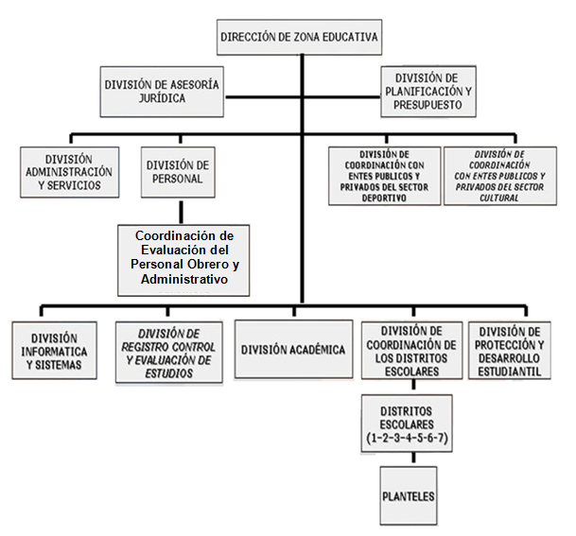

Fuente: Coordinación de Evaluación del Personal Obrero y Administrativo.

A.-Nivel de Dirección Superior.

Representada por el Director de Zona quien será responsable de la Ejecución, Coordinación, Control y Supervisión de las políticas Educativas. Así como formular y aplicar las Normas de Control Interno y Procedimientos necesarios para garantizar la transformación del quehacer educativo, en su servicio eficiente para la Entidad Federal.

B.-Nivel de Asesoría.

Representadas por las Divisiones de Asesoría Jurídica (Asesora) Planificación y Presupuesto (asesora).

C.-Nivel Operativo.

Integrada por las divisiones de: Administración y servicios, personal, Coordinación de Entes Públicos y Privados del Sector Deportivo; Coordinación de Entes Públicos y Privados del Sector Cultural; Informática y Sistema Personal Registro Control y Evaluación de Estudio; académica; coordinación de los Distritos escolares; protección y desarrollo estudiantil, bajo su responsabilidad la ejecución de las funciones técnicas – docentes y los planes, programas y proyectos del estado.

FASE II

DESARROLLO DE LA INVESTIGACION

La presente investigación se llevó a cabo en las instalaciones de la zona educativa. Específicamente en el departamento de Evaluación del personal obrero y administrativo que es donde se desarrollan las evaluaciones de desempeño y eficiencia del personal administrativo y obrero de las instituciones educativas públicas del estado Monagas.

A través del desarrollo de esta investigación se indagó en las labores cotidianas llevadas a cabo por las analistas de personal. Y de esa forma se pudo conocer y aprender los procedimientos llevados a cabo por los mismos, en esta institución.

Atribuciones del Ministerio Del Poder Popular Para La Educación.

El Ministerio de Educación es el órgano designado por el Ejecutivo Nacional para todo cuanto se refiere al sistema educativo. En tal virtud, le corresponde dentro de todas sus atribuciones las acciones de planificar, orientar, dirigir, ejecutar, coordinar, supervisar y evaluar el sistema educativo nacional. Asimismo, planificar crear y autorizar los servicios educativos de acuerdo con las necesidades del país, además de fomentar y realizar investigaciones en el campo de la educación, crear, autorizar y reglamentar institutos de experimentación docente en todos los niveles y las demás funciones que para el cumplimiento de los fines y objetivos del sistema educacional le confiere la ley y los reglamentos correspondientes. Todo esto en pro del desarrollo pleno del sistema educativo venezolano.

A nivel estadal la zona educativa es la institución encargada de hacer cumplir todas las responsabilidades inherentes a este organismo , es decir velar por la calidad creciente del proceso educativo en todos sus niveles y modalidades, asegurando la máxima cobertura; Garantizando el derecho irrenunciable que tiene todo ciudadano de acceder a los bienes de la cultura, el saber y la información, en condiciones de calidad para lograr la formación de hombres y mujeres cultos, sanos, creativos y críticos, en la búsqueda del cumplimiento pleno de sus funciones.

De forma más explicita, el Departamento De Evaluación De La Zona Educativa, Maturín estado Monagas, desarrolla un proceso de análisis de Evaluación de desempeño Del Personal Administrativo de las instituciones educativas, con la finalidad de mantener control constante y preciso sobre la eficiencia de los empleados de las instituciones educativas, en quienes reposan en gran parte el poder alcanzar las metas propuestas a nivel educativo dentro de nuestro estado. Y en referencia al proceso mencionado es importante recordar algunos aspectos como:

Evaluación del desempeño

Según Chiavenato [1995], es un sistema de apreciación del desempeño del individuo en el cargo y de su potencial de desarrollo. Este autor plantea la Evaluación del Desempeño como una técnica de dirección imprescindible en la actividad administrativa.

Harper & Lynch [1992], plantean que es una técnica o procedimiento que pretende apreciar, de la forma más sistemática y objetiva posible, el rendimiento de los empleados de una organización. Esta evaluación se realiza en base a los objetivos planteados, las responsabilidades asumidas y las características personales.
Objetivos de la Evaluación del desempeño

- Determinar la relevancia del desempeño individual en relación a los objetivos del organismo.
- Mejorar la calidad del servicio para así incrementar la productividad del organismo.
- Desarrollar políticas adecuadas a las necesidades del organismo.
- Facilitar objetivamente la toma de decisiones.

2.1 DESCRIPCIÓN DEL PROCESO DE EVALUACIÓN DEL PERSONAL ADMINISTRATIVO DE LAS INSTITUCIONES EDUCATIVAS, APLICADO POR EL DEPARTAMENTO DE EVALUACIÓN DE LA ZONA EDUCATIVA, MATURÍN ESTADO MONAGAS

El proceso de evaluación llevado a cabo por la Zona Educativa, se divide en tres fases las cuales son:

1era. Fase. Establecimiento de los Objetivos de desempeño individual: Es donde se establecen lo que se espera de la labor realizada por cada trabajador dentro de la institución. En esta se encuentran los 3 elementos que intervienen durante su realización que son:

Supervisor Inmediato:

- Establece el Objetivo Funcional de su Unidad que debe responder a ¿qué? ¿Cómo? ¡Para qué?
- Establece los Objetivos de Desempeño Individual (ODI) los que deberán tener relación con el Objetivo Funcional.
- Los Objetivos de Desempeño Individual deben constar de un Verbo Activo, el resultado que se desea lograr y un indicador que puede ser de oportunidad, de calidad o de cantidad.
- Vacía los Objetivos de Desempeño Individual en la planilla establecimiento y seguimiento de los objetivos de desempeño individual y la revisa conjuntamente con el supervisor mediato.
- Envía la planilla al Departamento de Evaluación para que esta verifique los Objetivos de Desempeño Individual.

Una vez recibida la planilla ya revisada por la unidad de personal, el supervisor dará a conocer al empleado sus objetivos de Desempeño Individual, pudiendo negociar los indicadores con el empleado.

Supervisor Mediato:

- Debe revisar y aprobar los Objetivos de Desempeño Individual antes de que éstos sean asignados al empleado.

Departamento de evaluación:

- Envía a los supervisores la planilla de “Establecimiento Y Seguimiento De Los Objetivos De Desempeño Individual”.
- Una vez establecidos los Objetivos de Desempeño Individual, los revisa y verifica que cumplan con la fórmula establecida por el sistema (verbo activo- lo que se desea lograr-indicador) y que los pesos establecidos a los Objetivos de Desempeño Individual sumen 50 puntos.
- Archiva copia de los Objetivos de Desempeño Individual en el expediente del trabajador o en archivo creado para la Evaluación.
¿Cómo formular los Objetivos del Desempeño Individual?

Algunos verbos Administrativos
Almacenar | Mantener
Asistir | Ordenar
Atender | Sistematizar
Canalizar | Revisar
Desarrollar | Preparar
Diseñar | Tramitar
Efectuar | Llevar
Ejecutar | Informar
Emitir | Verificar

- Indicadores:
  - Antes del mes de........
  - Con un porcentaje del..... %
  - Abarcando una cantidad de......
  - Los primeros.... días del cada mes
  - Con... en términos de calidad
  - Con un margen de error inferior al...%
  - Con un máximo de calidad y eficiencia
  - Sin errores ni omisiones
  - En un lapso aproximado de...horas
  - Teniendo como fecha tope....

- Especificaciones:
  - En el proceso de.......
  - Los expedientes referidos a.....
  - Todos los materiales relativos a....
  - Los contratos suscritos con el Banco....
  - De acuerdo a lo contemplado en la normativa...
  - Las informaciones relacionadas con....
  - Para el Proyecto....

2da. Fase. Evaluación: Esta fase es donde el encargado de evaluar a los trabajadores les asigna una ponderación de acuerdo al desempeño observado en los mismos sobre sus labores dentro de la institución.

3era. Fase. Resultado de la evaluación: En esta fase es donde se ubica al personal administrativo evaluado en una escala de valores preestablecida para conocer el nivel de su desempeño.

Esta evaluación le permite al empleado:

- Obtener una mayor comunicación con el supervisor.
- Conocer la opinión que tiene el supervisor de su desempeño.
- El empleado conoce con anticipación lo que el supervisor y el organismo quieren de él
- Elimina el favoritismo, en tanto que todos los empleados son evaluados sobre bases iguales.
- Invita al trabajador a mejorar el desarrollo de su labor y a superarse cada vez más
- Le permite conocer sus debilidades y sus fortalezas.
- Ofrece al empleado la oportunidad de planificar junto al supervisor los objetivos a desempeñar en próximas evaluaciones

Análisis de la planilla de evaluación de desempeño de nivel administrativo

De este nivel se derivan dos planillas que son la de personal a nivel administrativo (ver anexo #1) y TSU profesional el llenado de ambas es exactamente igual, lo único que las diferencia es el cargo de la persona a evaluar lo que ubica en una categoría especifica.

Se organiza en el Departamento De Evaluación las fechas en la cuales se van a entregar las planillas y notificaciones (ver anexo #2) a los directores de las distintas Instituciones Educativas del Estado, para que estos empiecen el proceso de llenado de las mismas. Y así mismo se les hace participes de algún cambio efectuado por el Ministerio de Educación con respecto al llenado de la planilla.

Una vez entregadas las planillas a los directores de estas instituciones se les da un tiempo de 7 a 15 días continuos para que estos realicen el llenado de dichas planillas y las entreguen al Departamento De Evaluación en el cual se revisa si estas cumplen con los requisitos necesarios para su admisión, los cuales son:

- Deben ser llenadas de forma manuscrita con bolígrafo tinta azul.
- Copia de C.I. ampliada, centrada y legible (3 copias).
- Ultimo recibo de pago del evaluado (3 copias).
- Consignar 1 original y 2 copias completas y legibles de la planilla de evaluación.
- Las planillas no deben llevar tachaduras ni enmienda.
- Consignar 1 original y 2 copias completas y legibles de la notificación de evaluación.
- En el tiempo ejecutando las últimas tareas y en el Tiempo supervisando al evaluado, debe colocar (4 meses).

Una vez revisadas estas planillas se les hace un revisión previa para determinar si tienen algún tipo de error, de presentar algún error se le comunica al director del plantel para que vaya a buscarlas y haga las correcciones que se le indican para su próxima entrega. Cabe destacar que se aceptan errores en las planillas de forma indefinida siempre y cuando sea dentro del lapso permitido.

De estar correctas son archivadas por municipios para ser analizadas a fondo en el tiempo que corresponda. Este análisis se hace de forma descendente de acuerdo al número de planteles que posee un municipio, por lo general se trabaja siempre el Municipio Maturín por ser el que posee la mayor cantidad de planteles dentro del estado.

Sección “A” (ver anexo #3)

- Se verifica que el nombre, apellido y numero de cedula coincida con la copia de cedula consignada.
- Seguidamente se revisa el código verificando que coincida con el recibo de pago. Esto nos ayuda a conocer si esta persona es personal administrativo u obrero, esto como medida de seguridad a que en ocasiones se presentan errores en la planilla de personal evaluado en la que no le corresponde.
- Y conjuntamente se revisan los datos del evaluador y supervisor evaluado.

Sección “B” (ver anexo #4)

En esta sección se establecen los Objetivos de Desempeño Individual (O.D.I.) que el funcionario debe cumplir en el período a evaluar. Los cuales se establecen a través de una fórmula que es la siguiente:

Un Verbo en Infinitivo+ Resultado que se desea lograr+Indicadores

Los indicadores pueden ser:

- Calidad
- Cantidad
- Oportunidad o de Tiempo
Ejemplo:

Elaborar las comunicaciones cuando son requeridas por la Coordinación sin errores ni omisiones. (Calidad)

Realizar las comunicaciones cuando son requeridas por la Coordinación Diariamente y sin errores. (Tiempo y calidad)

Elaborar un aproximado de 10 comunicaciones para la Unidad Administrativa diariamente (cantidad) y (tiempo)
Principios de los Objetivos de Desempeño Individual

Los objetivos de desempeño individual, deben ser:

- Claros y precisos.
- Designar acción.
- Evitar el uso de términos ambiguos.
- Medibles y Cuantificables.
- Alcanzables.
- Coherentes entre sí.
- Apoyar las metas y objetivos de la unidad.
- Especificar sólo un resultado y plantearse por escrito.
- Establecidos por el supervisor inmediato.
- Evitar que su asignación y seguimiento estén influenciados por las preferencias e intereses de los supervisores.
- Contener como mínimo un indicador que permita medir los logros.
- Contemplar el peso o valor de la cantidad, considerando su prioridad, la importancia o contribución para el logro del objetivo funcional de la unidad y la magnitud de la actividad a realizar.

Se establecen mínimo 3 y máximo 5 objetivos, a los cuales se les asigna una ponderación que sumada en conjunto debe de dar un total de 50 puntos.

Ejemplo: si se establecen 3 objetivos se les asigna 20,20 y 10 puntos respectivamente.

El peso asignado puede variar de acuerdo al criterio del evaluador, lo importante es que el total se mantenga.

Seguidamente a cada objetivo establecido se le asigna un rango que va desde 1 hasta 5 el cual se usa como múltiplo del peso asignado por el evaluador a cada objetivo planteado, para poder obtener el total de peso por rango.

Sección “C” (ver anexo #5)

En esta sección se ponderaran las competencias en relación al cargo y se evalúan de acuerdo al grado en que están presentes en el evaluado.

A diferencia de la sección “B” en esta parte ya se establecen competencias específicas a cumplir que son:

- Compromiso con Valores Organizacionales: Mide el grado de identificación y responsabilidad con los valores y cultura de la institución. Atiende más a los intereses organizacionales que a los personales.
- Autodesarrollo: Mide la motivación para el mejoramiento continuo a través de estudios, cursos, lectura y cualquier otra actividad individual u organizacional que asegura su evolución personal y profesional.
- Calidad de Servicio: Mide el grado en que los procesos de trabajo y las relaciones interpersonales reflejan el interés por satisfacer los requerimientos de los usuarios externos e internos ofreciéndoles el mejor servicio.
- Comunicación, Relaciones Interpersonales: Mide la habilidad para recibir, comprender y transmitir información, e interactuar con sus compañeros y usuarios de manera eficiente.
- Responsabilidad sobre los Recursos: Mide el grado de responsabilidad del empleado por la conservación, uso y mantenimiento de los bienes materiales y equipos asignados a su área, con la finalidad de optimizar su utilidad y beneficio.
- Adecuación a las Normas de la Organización: Mide el grado en que el empleado cumple con las políticas, normas y procedimientos establecidos por la organización en cuanto a: apariencia personal, puntualidad, asistencia y otras normativas.
- Precisión y Rapidez: Mide la destreza para realizar la labor utilizando la menor cantidad de recursos y esfuerzo.
- Conocimiento del Trabajo: Se mantiene actualizado en las áreas en que se desempeña aplicando los conocimientos, destrezas y técnicas correspondientes a sus funciones, con el nivel de calidad establecido.
Al igual que los objetivos de desempeño individual estos deben dar un peso total de 50 puntos, los cuales son asignados por el evaluador a partir de la cuarta competencia puesto que el peso de las primeras 3 son una constante asignada de 7, 6 y 7 puntos respectivamente.

En esta parte existe un renglón de rango que también se usa como múltiplo de los pesos asignados para obtener el total de peso por rango de esta sección, que debe estar comprendido entre 50 y 250 puntos.

Sección “D” (ver anexo #6)

En esta sección se obtiene el rango de actuación del evaluado. Que resulta de la sumatoria de los totales obtenidos en la sección “B” y “C” para ser ubicado al evaluado en su actuación correspondiente dentro de una escala de valores definida, que es la siguiente:

Escala de Rango de Actuación

- 100 – 179: Actuación muy por debajo de lo esperado.
- 180 – 259: Actuación por debajo de lo esperado.
- 260 – 339: Actuación dentro de lo esperado.
- 340 – 419: Actuación sobre lo esperado.
- 420 – 500: Desempeño excepcional.

Sección “E” (ver anexo #7)

En esta sección se expresan los comentarios con respecto a los resultados de la evaluación del funcionario, así como las acciones a seguir para mejorar el desempeño. Y se divide en 4 renglones fundamentales que son:
Comentarios del Evaluador: donde el evaluador expresa cualquier acotación que desee.

Comentarios del evaluado: en la cual el evaluado:

- Indicara en la casilla correspondiente si está de acuerdo o no, con los resultados de la evaluación.
- Expresara cualquier observación adicional que considere pertinente sobre su evaluación.
- Deberá firmar en señal de haber sido notificado de los resultados de su evaluación sin que su firma implique la aceptación o no de los resultados.
- En caso de que el empleado manifieste desacuerdo con los resultados de la evaluación podrá reclamar ante el departamento correspondiente dentro de un lapso de cinco (05) días hábiles, contados a partir de la fecha en que fue notificado de los resultados.

Consideraciones de la Coordinación de Evaluación de Personal:

Cualquier recomendación que desee hacer la Coordinación de Evaluación de Personal.

Certificación de la Coordinación de Evaluación de Personal (C.E.P.) :

Esta se encarga de plasmar el sello del departamento y la firma tanto del director y el coordinador o coordinadora del departamento de evaluación.

Luego de verificar los resultados y rangos de actuación del evaluado se compara con la hoja de notificación que fue entregada anexa a la planilla, la cual debe contener: nombre, apellido, cedula, cargo, rango de actuación puntaje obtenido, firmas del supervisor, jefe del supervisor, jefa de personal de la zona educativa y la coordinadora de evaluación. Siendo este el requisito final para que estas planillas sean enviadas a caracas como paso ultimo de este proceso.

2.2 NORMAS QUE RIGEN EL PROCESO DE EVALUACIÓN DEL PERSONAL ADMINISTRATIVO DE LAS INSTITUCIONES EDUCATIVAS, APLICADO POR EL DEPARTAMENTO DE EVALUACIÓN DE LA ZONA EDUCATIVA, MATURÍN ESTADO MONAGAS

- El presente Sistema de Evaluación de Eficiencia y Desempeño sustituye a cualquier otro que hasta el presente momento estuviere en ejecución y está en vigencia desde el 01-07-96.
- La Evaluación de Eficiencia y del Desempeño se realizará en forma semestral, dos veces al año Planta (enero –junio) y (julio-noviembre) Planteles (Septiembre-febrero) y (marzo – julio)
- Para poder realizar la evaluación el supervisor inmediato deberá tener un mínimo de cuatro (04) meses continuos supervisando al personal objeto de la evaluación. En caso contrario la evaluación deberá ser realizada conjuntamente con el supervisor anterior, y en caso de que éste último no esté presente, con el supervisor inmediato superior.
- Para que un administrativo sea evaluado debe tener un mínimo de cuatro (04) meses continuos, dentro del período de evaluación, ejerciendo su puesto o desempeñando las funciones que le asignaron.
- Los funcionarios y funcionarias públicos que se encuentren en período de vacaciones, de reposo médico o desempeñando cargos de alto nivel (encargadurías) no podrán ser evaluados hasta tanto no se reincorporen en sus cargos, serán evaluados una vez que se incorporen en sus cargos y desempeñen sus funciones correspondientes.
- La evaluación de los funcionarios y funcionarias públicos es de carácter obligatorio y su incumplimiento por parte del supervisor o supervisora será sancionado conforme a lo establecido en el Artículo 60 Ley de Estatutos de la Función Pública.
- De acuerdo a los resultados de la evaluación del desempeño, las oficinas de recursos humanos de los diferentes entes y organismos propondrá: planes de capacitación y desarrollo, incentivos, ascensos, traslados, transferencias y retiro del servicio. (Artículo 61 Ley de Estatutos de la Función Pública).
- Será causal de destitución para los funcionarios y funcionarias públicos el haber sido objeto de tres (03) evaluaciones negativas consecutivas y cuyo resultado sea el rango: muy por debajo de lo esperado en caso de ser personal Administrativo
- Para que los resultados de la evaluación sean validos, estos deben presentar las firmas del: evaluado, supervisor inmediato del evaluado y supervisor mediato (supervisor del supervisor que realizó la evaluación).
- Todo personal Administrativo que manifieste inconformidad con los resultados de la evaluación podrá acudir, en un plazo de cinco (05) días hábiles a partir de la fecha en que fue notificado de los resultados de la evaluación, al Comité de Calificación para presentar por escrito su solicitud, exponiendo claramente los motivos de su desacuerdo.

2.3 FORTALEZAS Y DEBILIDADES EXISTENTES EN EL PROCESO DE EVALUACIÓN DEL PERSONAL ADMINISTRATIVO DE LAS INSTITUCIONES EDUCATIVAS, APLICADO POR EL DEPARTAMENTO DE EVALUACIÓN DE LA ZONA EDUCATIVA, MATURÍN ESTADO MONAGAS

FORTALEZAS | DEBILIDADES
- Permite la comunicación entre el supervisor y el supervisado.  - El empleado conoce la opinión que tiene su superior sobre su desempeño.  - Ayuda a detectar necesidades de capacitación de los empleados.  - Contribuye con la agilización y dinamización de los canales de comunicación.  - Permite al empleado conocer lo que el supervisor y el organismo espera de él.  - Contribuye a identificar el progreso y potencial del empleado.  - El empleado verifica su progreso y controla su gestión. | - Falta de personal.  - Espacio físico limitado.  - Falta de un manual de normas y procedimientos.  - Falta de promoción en la información referente a la realización de la planilla.  - Variación constante de los lineamientos para el llenado de la planilla.  - Poca motivación por parte de los responsables de las evaluaciones

FASE III

CONSIDERACIONES FINALES

3.1 CONCLUSIÓN

Luego de haber revisado y estudiado el proceso de evaluación del personal administrativo de las instituciones educativas, aplicado por el Departamento De Evaluación de la Zona Educativa, Maturín estado Monagas se pudo concluir lo siguiente:

Para llevar a cabo el proceso de evaluación de desempeño se hace necesario que todos los miembros de la coordinación cómo de los planteles educativos tengan el máximo de conocimientos de lo establecido en cuanto al llenado de las planillas de evaluación, para optimizar la realización en conjunto.

La Coordinación de Evaluación aplica métodos o tablas de valoración de meritos diseñados para estudiar y cuantificar la eficiencia de los empleados, por lo que se hace necesario destacar que este sistema de evaluación posee deficiencias debido que no es totalmente objetivo, en ocasiones los directores por algún problema personal en contra del empleado lo trasladan al plano laboral y esto hace que las evaluaciones realizadas bajo esta condición no sean totalmente confiables, según información obtenida de personal en desacuerdo con su calificación.

El proceso de evaluación del personal administrativo de los planteles educativos de Maturín Estado Monagas se cataloga como: muy por debajo de lo esperado, por debajo de lo esperado, dentro de lo esperado, sobre lo esperado, y excepcional, por lo que se hace necesario que este formato y demás trámites administrativos sean mejorados y así cumplir con las normas establecidas para su realización.

3.2 RECOMENDACIONES

Tomando en cuenta los análisis y las conclusiones respecto al tema estudiado se recomienda lo siguiente:

- La elaboración de un manual de normas y procedimientos para la Evaluación del Desempeño donde se den a conocer políticas que permitan orientar de manera efectiva y sencilla al personal directivo de las instituciones educativas, de forma tal que ellos conozcan la manera correcta de usar la planilla de evaluación.
- Se recomienda a la coordinación de evaluación aplicar los correctivos necesarios para el mejoramiento continuo del sistema y así mantener el desarrollo de los procesos idóneos para lograr excelentes resultados.
- Es necesario fortalecer las relaciones de grupo y el trabajo en equipo con técnicas de Dinámica de Grupos que permitan limar asperezas y mejorar el ambiente de trabajo, con el propósito de alcanzar los objetivos de manera eficaz y efectiva.
- Que se fortalezca por medio de charlas informativas, foros, publicaciones, entre otros, a todos los empleados de cuales métodos son utilizados para evaluar su desempeño, para que al momento de ellos ser evaluados conozcan la naturaleza de estos.
- Mejorar la técnica que se utiliza dentro de la empresa para la recolección de información sobre el empleado, ya que la observación no se considera muy objetiva, dado que mediante esta no se obtiene todos los datos que se requiere para medir el desempeño del evaluado. Por consiguiente recomendamos que se utilice para la recopilación de la información de los evaluados la entrevista de los mismos cada cierto tiempo y que éste sea estipulado por los supervisores.
- Se sugiere solicitar cursos de formación personal a los supervisores para lograr desarrollar una conciencia objetiva a la hora de evaluar a sus subordinados, con el propósito de crear mayor confianza en la Evaluación que se está aplicando, aumentando el nivel de motivación de los mismos.
- Se recomienda la aplicación del Método de Evaluación Participativa por Objetivos, puesto que éste se considera un Avanzado Sistema de Administración de Desempeño, donde se involucran los Supervisores como los Empleados.

BIBLIOGRAFIA

Libros

Arias Fidias (2006) El Proyecto de Investigación, Introducción a la metodología Científica. Quinta Edición. Editorial Episteme.

Chiavenato I. (2002). Gestión Del Talento Humano. Primera Edición. Editorial Mc Graw Hill.

Sabino, C. (2002). El Proceso De La Investigación. Nueva Edición Venezuela. Actualizada. Editorial Panapo C.A.

Sabino C. (2002). El Proceso de Investigación: Una Introducción Teórico – Práctico. Cuarta Edición. Venezuela Editorial Panapo.

Tamayo y Tamayo M. (2002). El Proceso De Investigación. Nueva Edición Actualizada. Venezuela Editorial Panapo C.A

Werther Williams B. Jr. – Davis Keith. (2000). Administración de Personal y Recursos Humanos. Editorial McGRAW – HILL INTERAMERICANA Editores S.A de C.V. México.

Zorrilla, Arena, Santiago, Torres, Xammar, Miguel (2002). Guía Para Elaborar Tesis. Segunda Edición. México Editorial Mc Graw Hill.

Leyes

Ley del Estatuto de la Función Pública.

Ley Orgánica De Educación.

Páginas Web

http://www.me.gob.ve/media/contenidos/2006/d_269_167.pdf

http://www.me.gob.ve/contenido.php?id_seccion=15&id_contenido=97&modo=2

http://www.monografias.com/trabajos30/rendimiento/rendimiento.shtml

GLOSARIO

Análisis: Acción de dividir una cosa o problema en tantas partes como sea posible, para reconocer la naturaleza de las partes, las relaciones entre estas y obtener conclusiones objetivas del todo.

Escala de los valores: se refiere a la prioridad o la importancia y transcendencia que reviste o significa para cada quien un valor más que otro.

Evaluación: Proceso sistemático y metódico, mediante el cual se recopila información cuantitativa, y cualitativa a través de medios formales sobre un objeto determinado, con el fin de juzgar su mérito o valor y fundamentar decisiones específicas.

Evaluado: persona que se encuentra bajo un proceso de evaluación.
Evaluador: Profesional responsable de planear y conducir procesos de evaluación en diferentes contextos y con diversos propósitos y alcances.

Funcionario: es una persona que desempeña un empleo público. Se trata de un trabajador que cumple funciones en un organismo del Estado.

Indicador: Es una medida que nos permite ir observando el parámetro de avance en el cumplimiento de objetivos y metas que proporciona un medio sencillo y fiable para medir logros, reflejar los cambios vinculados con una intervención o ayudar a evaluar los resultados de un organismo de desarrollo.

Instrumento de evaluación: Herramienta que se elige o se construye para medir o valorar aspectos o características identificados en los procesos de evaluación. Un cuestionario, una encuesta o una prueba son ejemplos de instrumentos de evaluación.

Norma: principio aceptado en un proceso de evaluación para describir un desempeño típico, a partir del cual se juzga un individuo, objeto o proceso.

Objetivo: Expresión del resultado que se espera obtener al terminar un proceso. Así, por ejemplo, los objetivos se determinan en un programa, proceso o política. En evaluación, los objetivos corresponden a los resultados que se desean conseguir al finalizar la valoración de un objeto, por lo que constituyen una guía para llevar a cabo este proceso.

Personal: Conjunto de las personas que trabajan en el mismo lugar o en el mismo organismo o empresa

Ponderación: es el peso que se atribuye a cada variable dentro de un conjunto que se pretende medir o expresar en un índice.

Recomendaciones: Sugerencias para establecer acciones que permitan mejorar la situación que se determinó a partir de los resultados de una evaluación.

Supervisión del desempeño: Proceso continuo de recopilación y análisis de datos con el fin de comparar cuán bien se está implementando una empresa de servicios / sector / programa o política en comparación con los resultados de desempeño esperados de la empresa de servicios / sector / programa o política sobre la base de indicadores de desempeño.

Supervisión: Función continua que utiliza la recopilación sistemática de datos respecto de indicadores específicos para ofrecer a la gerencia y a los principales interesados indicios acerca del avance y de los logros de objetivos y del progreso en el uso de los fondos asignados.

Variable: Característica o propiedad de un objeto de evaluación que tiende a cambiar al desarrollarse en ambientes o contextos diferentes y que puede tener diversos valores.

Verificación: Comprobación de la validez y exactitud de los análisis, las conclusiones y la información que se obtiene en el proceso de evaluación de un objeto.

ANEXOS

ANEXO # 2

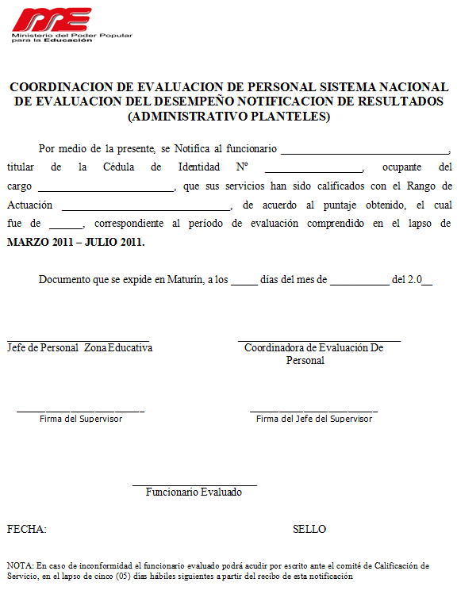

ANEXO #3

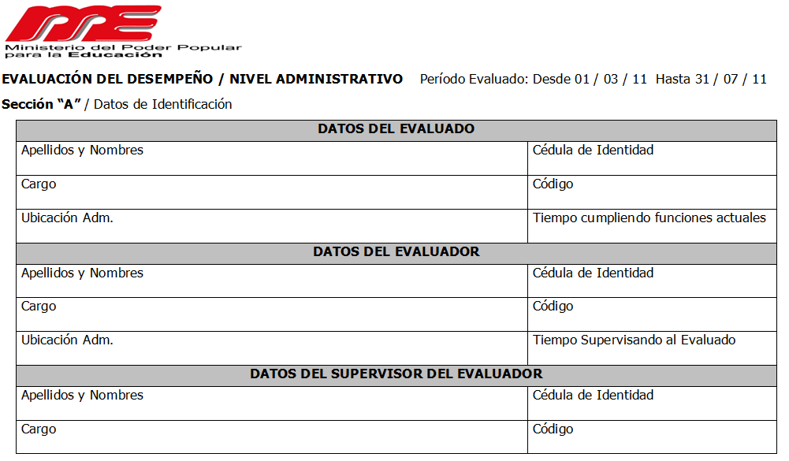

ANEXO #4

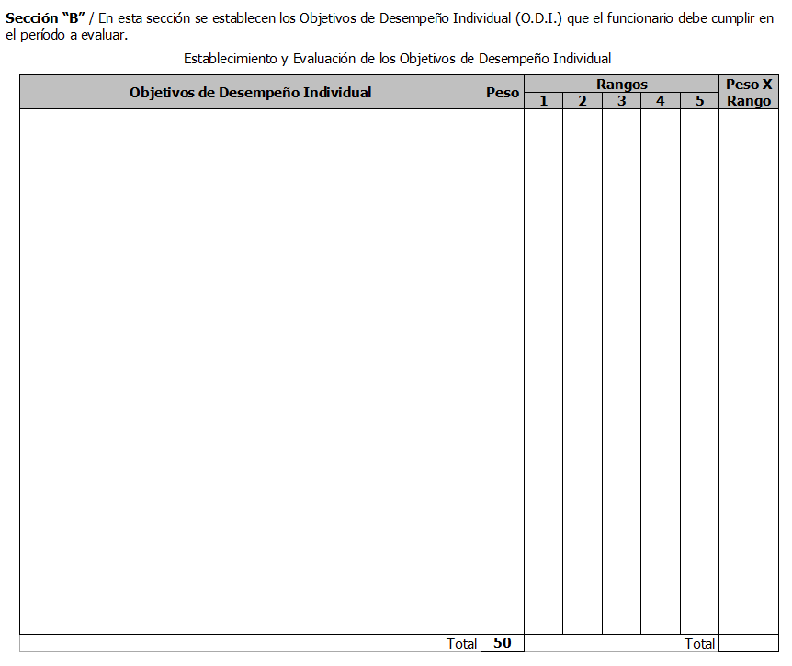

ANEXO #5

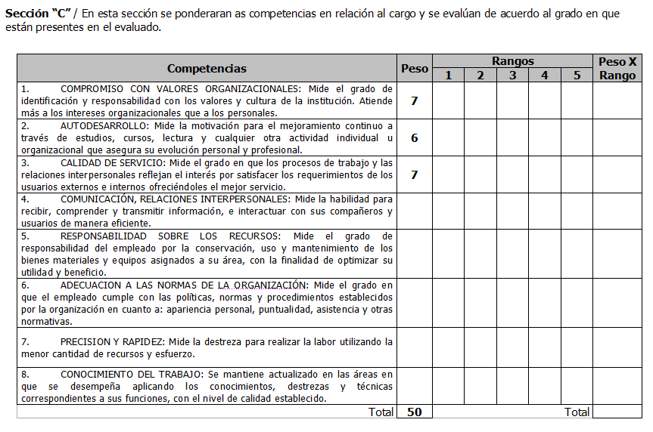

ANEXO #6

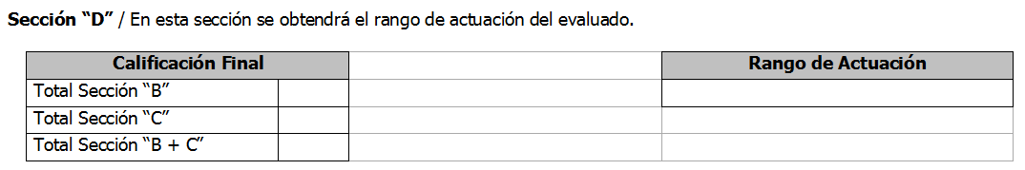

ANEXO #7

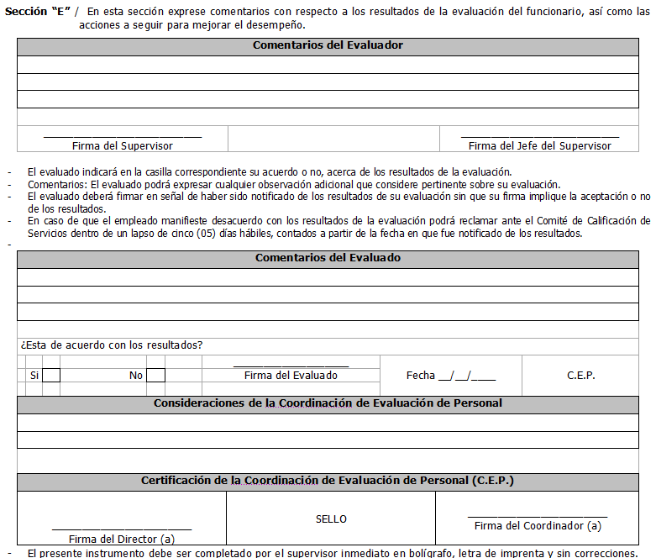

HOJAS METADATOS
Hoja de Metadatos para Tesis y Trabajos de Ascenso - 1/6

Título | ANALISIS DEL PROCESO DE EVALUACIÓN DEL PERSONAL ADMINISTRATIVO DE LAS INSTITUCIONES EDUCATIVAS, APLICADO POR EL DEPARTAMENTO DE EVALUACIÓN DE LA ZONA EDUCATIVA, MATURÍN ESTADO MONAGAS.
Subtitulo
El Título es requerido. El subtítulo o título alternativo es opcional.
Autor(es)
Apellidos y Nombres | Código CVLAC / e-mail
González B. Yedulsi Y. | CVLAC | C.I. 17.242.865
González B. Yedulsi Y. | e-mail | Yedu.y22@hotmail.com
González B. Yedulsi Y. | e-mail
 | CVLAC
 | e-mail
 | e-mail
Se requiere por lo menos los apellidos y nombres de un autor. El formato para escribir los apellidos y nombres es: “Apellido1 InicialApellido2., Nombre1 InicialNombre2”. Si el autor esta registrado en el sistema CVLAC, se anota el código respectivo (para ciudadanos venezolanos dicho código coincide con el numero de la Cedula de Identidad). El campo e-mail es completamente opcional y depende de la voluntad de los autores.

Palabras o frases claves:
Análisis administrativo
Evaluación de personal
Zona educativa

El representante de la subcomisión de tesis solicitará a los miembros del jurado la lista de las palabras claves. Deben indicarse por lo menos cuatro (4) palabras clave.
Hoja de Metadatos para Tesis y Trabajos de Ascenso - 2/6
Líneas y sublíneas de investigación:
Área | Sub-área
Ciencias Sociales Y administrativas | Administración
Debe indicarse por lo menos una línea o área de investigación y por cada área por lo menos un subárea. El representante de la subcomisión solicitará esta información a los miembros del jurado.

Resumen (Abstract):

La investigación tuvo como finalidad el análisis del proceso de evaluación del personal administrativo de las instituciones educativas aplicado por el departamento de evaluación de la zona educativa, Maturín Estado Monagas. Se realizo un análisis de profundidad para tener conocimientos acerca de la situación actual del departamento de evaluación; y de igual manera se detallo todo acerca de las actividades que se llevan a cabo en este departamento. Para realizar este estudio se aplico una investigación de campo, ya que se realizó estando en contacto con el personal quienes suministraron información referente al tema y de igual forma se aplico una investigación de tipo documental pues se recurrió a la consulta de documentos que contiene datos de interés relacionados con el estudio; también se utilizaron técnicas de investigación como la observación directa y la entrevista no estructurada, todo esto en pro de la búsqueda de un buen desarrollo de la descripción del objeto de estudio a partir de sus características. Se determino que las actividades llevadas a cabo por el departamento presentan deficiencias debido a la falta de conocimiento del mismo por parte de algunos de los elementos que intervienen en este proceso de análisis. Se concluye que la redacción de un manual de normas y procedimientos así como una inducción profunda acerca de las actividades a desempeñar por parte del personal le permite al departamento de evaluación llevar de forma adecuada y efectiva todos los pasos para realizar sus actividades. Se hicieron recomendaciones tanto a los analistas de evaluación, directores de planteles y coordinación como tal.

Hoja de Metadatos para Tesis y Trabajos de Ascenso - 3/6
Contribuidores:
Apellidos y Nombres | Código CVLAC / e-mail
Lcda. Lourdes Briceño | ROL | CA | AS | TU | JU
Lcda. Lourdes Briceño | CVLAC | 11.007.455
Lcda. Lourdes Briceño | e-mail | yuyibriceno@gmail.com
Lcda. Lourdes Briceño | e-mail
Lcda. Maria López | ROL | CA | AS | TU | JU
Lcda. Maria López | CVLAC | 9.865.260
Lcda. Maria López | e-mail | Marialopez66@cantv.net
Lcda. Maria López | e-mail
Lcda. Eugenia Astudillo | ROL | CA | AS | TU | JU
Lcda. Eugenia Astudillo | CVLAC | 11.006.215
Lcda. Eugenia Astudillo | e-mail | julioeugenia@yahoo.es
Lcda. Eugenia Astudillo | e-mail
Se requiere por lo menos los apellidos y nombres del tutor y los otros dos (2) jurados. El formato para escribir los apellidos y nombres es: “Apellido1 InicialApellido2., Nombre1 InicialNombre2”. Si el autor esta registrado en el sistema CVLAC, se anota el código respectivo (para ciudadanos venezolanos dicho código coincide con el numero de la Cedula de Identidad). El campo e-mail es completamente opcional y depende de la voluntad de los autores. La codificación del Rol es: CA = Coautor, AS = Asesor, TU = Tutor, JU = Jurado.

Fecha de discusión y aprobación:
Año | Mes | Día
2012 | 04 | 23
Fecha en formato ISO (AAAA-MM-DD). Ej: 2005-03-18. El dato fecha es requerido.
Lenguaje: spa | Requerido. Lenguaje del texto discutido y aprobado, codificado usuando ISO 639-2. El código para español o castellano es spa. El código para ingles en. Si el lenguaje se especifica, se asume que es el inglés (en).
Hoja de Metadatos para Tesis y Trabajos de Ascenso - 4/6
Archivo(s):
Nombre de archivo
YEDULSI GONZALEZ.DOCX
Caracteres permitidos en los nombres de los archivos: A B C D E F G H I J K L M N O P Q R S T U V W X Y Z a b c d e f g h i j k l m n o p q r s t u v w x y z 0 1 2 3 4 5 6 7 8 9 _ - .

Alcance:
Espacial: __________________ (opcional)
Temporal: __________________ (opcional)

Título o Grado asociado con el trabajo:
Licenciado en Administración
Dato requerido. Ejemplo: Licenciado en Matemáticas, Magister Scientiarium en Biología Pesquera, Profesor Asociado, Administrativo III, etc
Nivel Asociado con el trabajo: | Licenciatura
Dato requerido. Ejs: Licenciatura, Magister, Doctorado, Post-doctorado, etc.

Área de Estudio:
Ciencias Sociales Y administrativas
Usualmente es el nombre del programa o departamento.

Institución(es) que garantiza(n) el Título o grado:
Universidad de Oriente Núcleo Monagas
Si como producto de convenciones, otras instituciones además de la Universidad de Oriente, avalan el título o grado obtenido, el nombre de estas instituciones debe incluirse aquí.

Hoja de metadatos para tesis y trabajos de Ascenso- 5/6
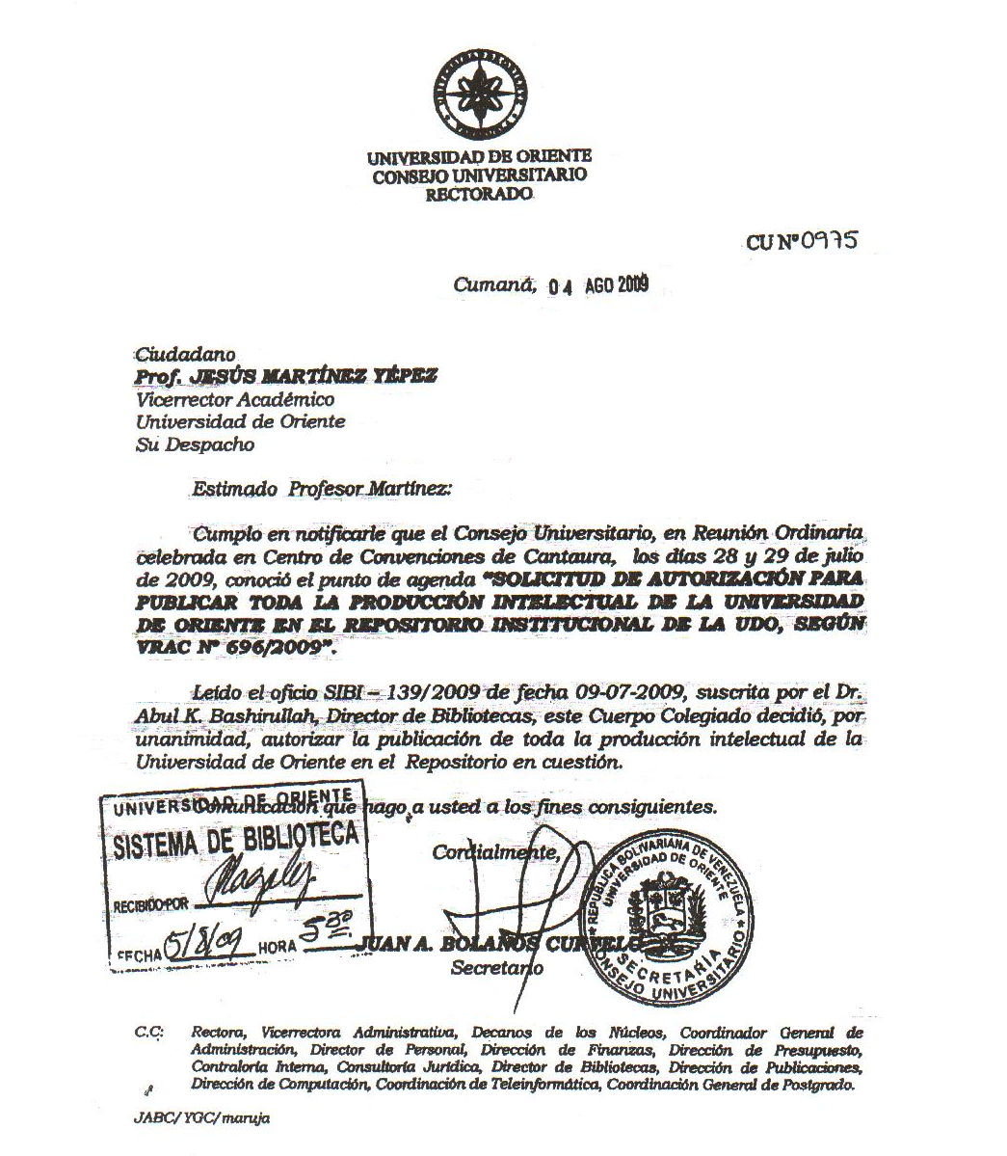
Hoja de Metadatos para Tesis y Trabajos de Ascenso - 6/6
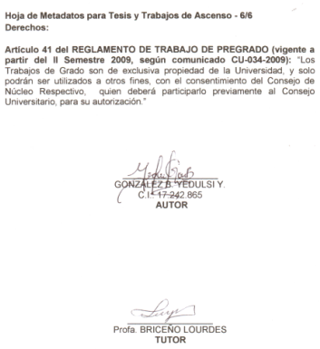
Derechos:

Artículo 41 del REGLAMENTO DE TRABAJO DE PREGRADO (vigente a partir del II Semestre 2009, según comunicado CU-034-2009): “Los Trabajos de Grado son de exclusiva propiedad de la Universidad, y solo podrán ser utilizados a otros fines, con el consentimiento del Consejo de Núcleo Respectivo, quien deberá participarlo previamente al Consejo Universitario, para su autorización.”

___________________
GONZÁLEZ B. YEDULSI Y.
C.I.: 17.242.865
AUTOR

_________________
Profa. BRICEÑO LOURDES
TUTOR

